DOŚWIADCZENIE STOKESA

I. Cel zadania: Wyznaczenie współczynnika lepkości cieczy bardzo lepkiej metodą spadania kulki w wiskozymetrze.

II. Materiał do samodzielnego opracowania: Dynamika gazów i cieczy. Prawa opisujące zjawisko lepkości, jednostki współczynnika lepkości. Ruch kulki w płynie. Wyprowadzenie wzorów:
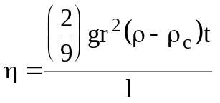 , (1)

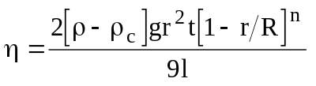 , (2)

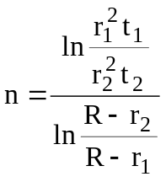 . (3)

gdzie: r - promień kulki, - współczynnik lepkości, - gęstość kulki, 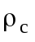- gęstość badanej cieczy, R - wewnętrzny promień cylindra, t - czas spadania kulki w cieczy, l - odległość na której mierzy się czas spadku kulki.

III. Przyrządy
1. Duża menzurka (walec) napełniona badaną cieczą
2. Kulki o różnych średnicach
3. Przymiar liniowy
4. Stoper
5. Suwmiarka
6. Areometr

IV. Przeprowadzenie pomiarów.
- Za pomocą suwmiarki kilkakrotnie zmierzyć wewnętrzny promień cylindra R.
- Zmierzyć odległość l między zaznaczonymi miejscami na cylindrze.
- Wybrać pięć kulek o promieniu r₁ i pięć o promieniu r₂. Wyznaczyć ich średnice 2r (2r₁ i 2r₂) .
- Wyznaczyć masę kulek o promieniu r₁ i kulek o promieniu r₂. Skorzystać ze wzoru na gęstość. Gęstość kulki (żelazo) znaleźć w tablicach fizycznych
- Przed wrzuceniem kulki do płynu wskazane jest zwilżenie jej badaną cieczą.
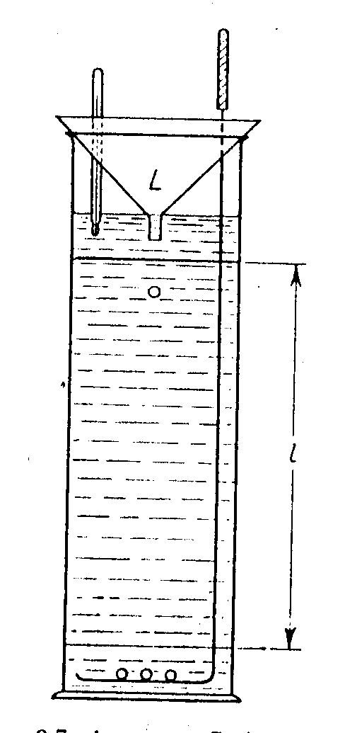
- Wyznaczyć sekundomierzem czas t_{i} spadku każdej z 5 kulek na odcinku l (kulki wrzucać tak, by spadały możliwie daleko od ścianek rury).
- Odczytać temperaturę cieczy T.
- Wyznaczyć areometrem gęstość cieczy .

Rys.1 Menzurka z badaną cieczą

V. Opracowanie pomiarów.

- Obliczyć wartość średnią promieni kulek r (r₁ i r₂).
- Obliczyć wartość średnią czasu spadku kulek na odcinku l (t₁ i t₂).
- Obliczyć wartość średnią masy kulki m (m₁ i m₂) oraz jej niepewność.
- Wyznaczyć według wzoru (3) wykładnik n i jego niepewność. Wykorzystać do tego celu wyniki pomiarów dla pięciu kulek.
- Mając n obliczyć współczynnik lepkości w danej temperaturze ze wzoru (2) dla dużych lub małych kulek.
- Obliczyć w/g wzoru (1) współczynnik lepkości dla dużych i małych kulek.
- Obliczyć niepewność współczynnika lepkości.
- Porównać wartości współczynnika lepkości otrzymaną w punkcie 5 i 6. Przedyskutować otrzymane wyniki.

Literatura.
1. Szczeniowski Sz. : Mechanika i akustyka. PWN, Warszawa 1972.
2. Zawadzki A., Hofmokl H. :Laboratorium fizyczne. PWN, Warszawa 1966
3. Szydłowski H. I Pracownia Fizyczna.

